МИНИСТЕРСТВО НАУКИ И ВЫСШЕГО ОБРАЗОВАНИЯ РОССИЙСКОЙ ФЕДЕРАЦИИ

ФЕДЕРАЛЬНОЕ ГОСУДАРСТВЕННОЕ АВТОНОМНОЕ ОБРАЗОВАТЕЛЬНОЕ УЧРЕЖДЕНИЕ ВЫСШЕГО ОБРАЗОВАНИЯ

«Национальный исследовательский университет ИТМО»

ФАКУЛЬТЕТ ПРОГРАММНОЙ ИНЖЕНЕРИИ И КОМПЬЮТЕРНОЙ ТЕХНИКИ

**ДОМАШНЯЯ РАБОТА №1**

по дисциплине

«Компьютерные сети»

“Методы кодирования в компьютерных сетях”

Выполнил:

Студент группы P3319

Билобрам Денис Андреевич

Преподаватель:

Алиев Тауфик Измайлович

Санкт-Петербург, 2025

Cодержание

Основная част 1-4

Результат работы: 5

Цель работы

Изучение методов физического и логического кодирования, используемых в цифровых сетях передачи данных.

1. Формирование сообщения

Исходное сообщение: Билобрам Д.А.

В шестнадцатеричном коде: C1 E8 EB EE E1 F0 E0 EC 20 C4 2E C0 2E

Сообщение в двоичном коде: 1100000111101000111010111110111011100001111100001110000011101100001000001100010000101110001000001100000000101110

Длина сообщения: 14 байт (112 бит)

1. Кодирование исходного сообщения

**Манчестерский код (M-II)**

Верхняя граница частот: 100 МГц  
Нижняя граница частот: 50 МГц  
Середина спектра: 75 МГц  
Средняя частота: (142*f0 + 82 *f0/2)/ 224 = 81.696 МГц  
Спектр сигнала: 50 МГц  
Полоса пропускания: 50 МГц

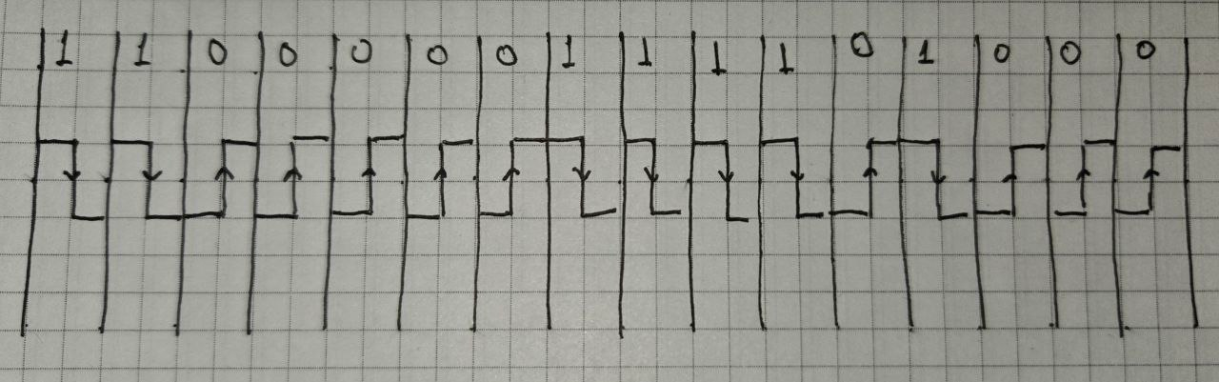

**Дифференциальный манчестерский код (DIF-M-II)**

Верхняя граница частот: 100 МГц  
Нижняя граница частот: 50 МГц  
Середина спектра: 75 МГц  
Средняя частота: (126*f0 + 2*49 *f0/2)/ 224 = 78.125 МГц  
Спектр сигнала: 50 МГц  
Полоса пропускания: 50 МГц

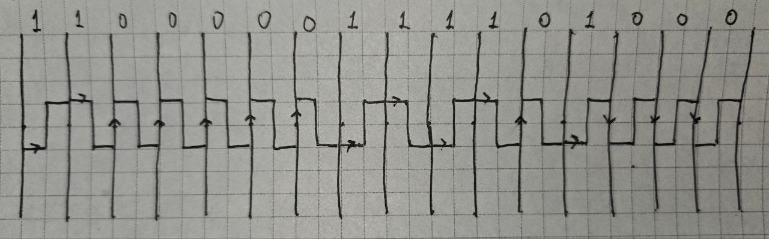

**Потенциальный код без возврата к нулю (NRZ)**

Верхняя граница частот: 50 МГц  
Нижняя граница частот: 6.25 МГц  
Середина спектра: 28.125 МГц  
Средняя частота: (16*f0/1 + 8*f0/2 + 30*f0/3 + 20*f0/4 + 30*f0/5 + 8*f0/8)/112 = 18.75 МГц  
Спектр сигнала: 43.75 МГц  
Полоса пропускания: 43.75 МГц

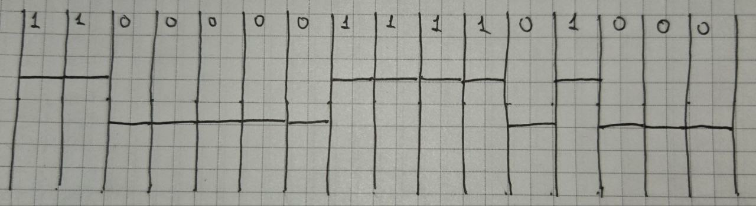

**Биполярный импульсный код (RZ)**

Верхняя граница частот: 100 МГц  
Нижняя граница частот: 50 МГц  
Середина спектра: 75 МГц  
Средняя частота: (189*f0 + 7*f0/2.5)/196 = 97.857 МГц  
Спектр сигнала: 50 МГц  
Полоса пропускания: 50 МГц  
  
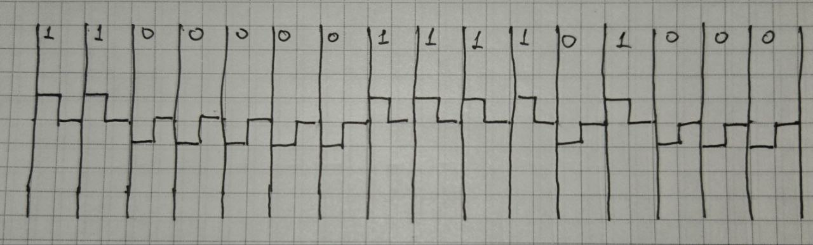

**Сравнительный анализ методов кодирования**

|  |  |  |  |  |  |
| --- | --- | --- | --- | --- | --- |
| Кодирование | Самосинхронизация | Пост.состав. | Обнаружение ошибок | Стоимость | Спектр |
| M2 | + | - | + | 2 | 50 |
| DIF-M2 | + | - | + | 2 | 50 |
| NRZ | - | + | - | 1 | 43.75 |
| RZ | + | - | + | 3 | 50 |

Для составленного сообщения эффективнее всего использовать манчестерский код и дифференциальный манчестерский код.

Манчестерский код и дифференциальный манчестерский код используют всего два уровня, из-за чего нам нужна меньшая мощность для передачи сигнала. Также у них есть ряд других преимуществ:

- обладают самосинхронизацией, механизмом обнаружения ошибок

- отсутствует постоянная составляющая, отсюда и преобладание высоких частот, наиболее качественная передача сигнала

1. Логическое(избыточное) кодирование исходного сообщения, 4B/5B

Сообщение в двоичном коде: 11010010011110010010111001011111100111001110001001111011111011100111101110011010101001111011010010101010011100101001111011010111101010011100

Сообщение в шестнадцатеричном коде:  
D2 79 2E 5F 9C E2 7B EE 7B 9A A7 B4 AA 72 9E D7 A9 C

Длина сообщения:

17.5 байт (140 бит)

Избыточность: 25%

NRZ

Верхняя граница частот: 50 МГц  
Нижняя граница частот: 8.333 МГц  
Середина спектра: 29.165 МГц  
Средняя частота: (39*f0/1 + 42*f0/2 + 24*f0/3 + 24*f0/4 + 5*f0/5 + 6*f0/6)/112 = 33.92 МГц  
Спектр сигнала: 43.75 МГц  
Полоса пропускания: 43.75 МГц

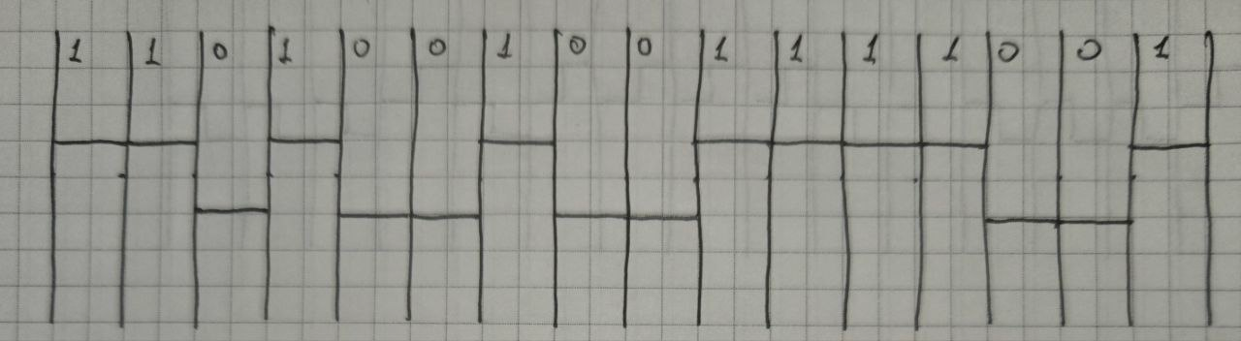

1. Скремблирование исходного сообщения

Полином скремблирования: *Bi = Ai*

Сообщение в двоичном коде: 1100000111101000111101011101110010111000111001011001001000110111101111100001001101100100000100100011011110001100

Сообщение в шестнадцатеричном коде:

C1 E8 F5 DC B8 E5 92 37 BE 13 64 12 37 8C

Наибольшее количество повторяющихся символов: 5

NRZ

Верхняя граница частот: 50 МГц  
Нижняя граница частот: 10 МГц  
Середина спектра: 30 МГц  
Средняя частота: (20*f0/1 + 30*f0/2 + 27*f0/3 + 20*f0/4 + 15*f0/5)/112 = 24.214 МГц  
Спектр сигнала: 40 МГц  
Полоса пропускания: 40 МГц

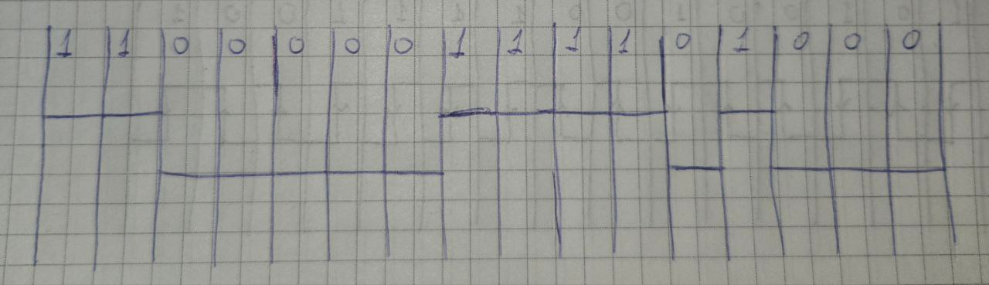

1. Сравнительный анализ результатов сообщения

**Физическое кодирование (этап 2):**  
Методы Манчестерского и Дифференциального Манчестерского кодов обеспечивают высокий уровень самосинхронизации за счёт обязательного перехода в каждом битовом интервале. Это позволяет передавать сигнал с равномерным спектром (спектр 50 МГц, полоса 50 МГц), что является важным параметром для качественной передачи.  
При этом метод RZ также демонстрирует хорошие спектральные характеристики, но требует более высокой мощности из-за большего числа уровней.

**Логическое (избыточное) кодирование (этап 3):**  
Применение схемы 4B/5B для метода NRZ увеличивает количество переходов, что улучшает самосинхронизацию, несмотря на добавление избыточных бит (25% избыточности). При этом характеристики NRZ с логическим кодированием остаются сопоставимыми по спектру с исходным NRZ, но с более стабильными частотными характеристиками.

**Скремблирование (этап 4):**  
Скремблирование дополнительно уменьшает вероятность появления длинных последовательностей одинаковых бит, что снижает нежелательные эффекты (например, накопление постоянной составляющей) и корректирует спектральные характеристики – спектр сигнала снижается с 43.75 до 40 МГц, а полоса пропускания уменьшается. Это положительно сказывается на качестве передачи при использовании NRZ.